Gráfico 1 – Dez bairros com mais ocorrência para transações de venda e locações nos cadernos de Imóveis.
Fonte: Jornal Diário dos Campos. Data: 21 e 22 de agosto de 2011.
Org.: OLIVEIRA, A. C. R.

Tabela 1 – Valores do custo médio, metragem média (m²) e custo médio do m² de uma residência térrea referente aos cinco bairros com mais ocorrência de propaganda nos cadernos de transação de imóveis de Ponta Grossa- PR
Bairros | Custo médio (R$) | Metragem média (m²) | Custo médio do m² (R$)
Centro | 274.000 | 233,2 | 1.174,95
Uvaranas | 313.000 | 215,4 | 1.453,11
Estrela | 603.000 | 334,6 | 1.802,15
Jd. Carvalho | 361.000 | 201,8 | 1.788,89
Oficinas | 222.000 | 144,1 | 1.540,59
Fonte: Jornal Diário dos Campos, dias 21 e 22 de agosto de 2001.
Org.: OLIVEIRA, A. C. R.

Tabela 2 – Valores do custo médio, metragem média (m²) e custo médio do m² de uma residência térrea referente aos cinco bairros com menos ocorrência de propaganda nos cadernos de transação de imóveis de Ponta Grossa- PR.
Bairros | Metragem média (m²) | Custo médio (R$) | Custo do m² (R$)
Chapada | 62 | 81.000 | 1.306,45
Boa Vista | 155,7 | 173.000 | 1.111,11
Colônia D. Luiza | 80,34 | 100.000 | 1.244,70
Olarias | 127,2 | 136.000 | 1.069,18
Cará Cará | 71,2 | 69.000 | 969,1
Fonte: Jornal Diário dos Campos, dias 21 e 22 de agosto de 2001.
Org.: OLIVEIRA, A. C. R.

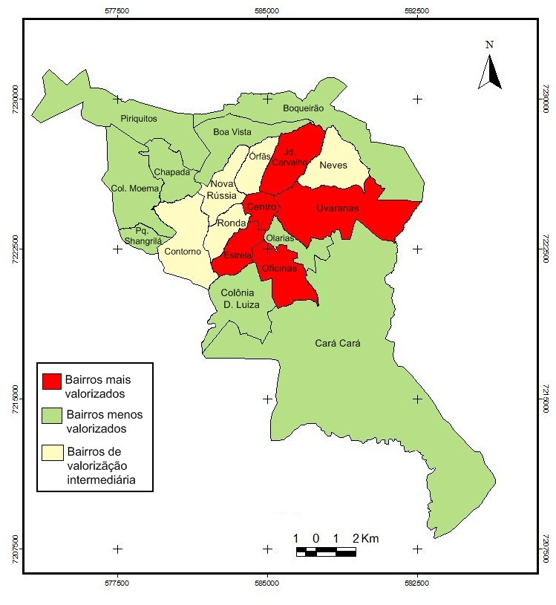
Figura 1 – Espacialização dos bairros mais e menos valorizados na cidade de Ponta Grossa – PR.
Fonte: Base cartográfica da Prefeitura Municipal de Ponta Grossa e Jornal Diário dos Campos, dias 21 e 22 de agosto de 2001.
Org.: OLIVEIRA, A. C. R.

